Racionální čísla
1. Vypočtěte
a)$−\frac{1}{4}+\frac{1}{8}−\frac{1}{\text{12}}$ b)$\frac{2}{9}+\left(\frac{7}{\text{12}}−1\frac{1}{4}\right)$ c)$−\frac{\text{12}}{5}⋅\frac{\text{75}}{\text{48}}$ d)$\frac{\text{36}}{\left(−\text{24}\right)}:\frac{\text{30}}{\text{36}}$ e)$−1,2−0,2:2\frac{2}{5}−\left(−\frac{7}{\text{30}}\right)$ f) $\left(\frac{1}{\text{29}}+\frac{7}{\text{58}}\right)⋅\left(5\frac{1}{2}−\frac{2}{3}\right)$ g) $\left(\frac{8}{\text{11}}+\frac{3}{8}−\frac{\text{23}}{\text{22}}\right):\frac{\text{15}}{\text{44}}$

2. Vypočtěte:
a) $\frac{1−\left(2:3\frac{1}{3}\right)}{−0,2}$ b) $\frac{\frac{3}{5}−1+\frac{4}{7}}{\frac{6}{7}−1}$ c) $\frac{\frac{4}{5}−\left|−1\frac{1}{3}\right|}{−\frac{1}{5}−\left(+\frac{1}{\text{15}}\right)}−\left|\sqrt{0,\text{16}}⋅\text{10}\right|+{\left(1−8\right)}^{0}$ d) $\left[\text{10}\frac{1}{5}+\left(−0,7\right):\frac{1}{\text{14}}−\frac{2}{\text{15}}\right]:\frac{(−2)^{2}}{\sqrt{\text{225}}}$

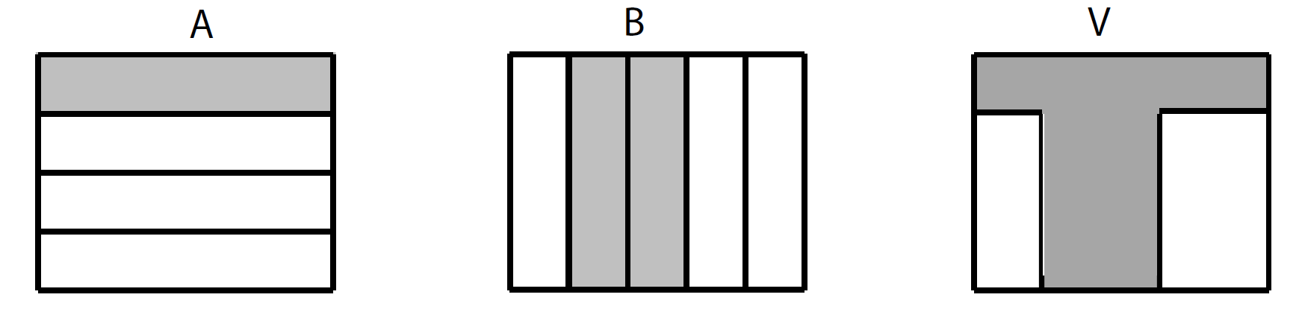
3. Aleš s Bohunkou rekonstruovali podlahu v kuchyni. Aleš si přál vydláždit část A, která tvoří ¼ podlahy kuchyně, Bohunka část B, která tvoří 2/5 podlahy kuchyně. Ve výsledném řešení (V) byla obě přání splněna, tedy byla vydlážděna část A i B. Zapište zlomkem, jaká část podlahy kuchyně byla vydlážděna.

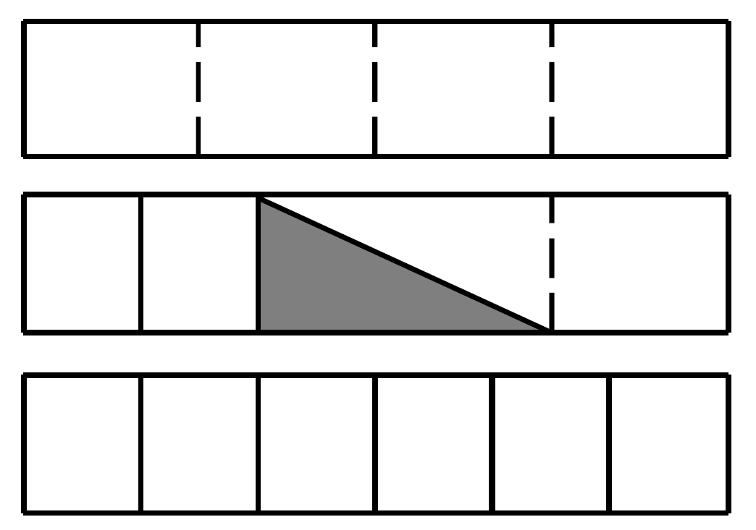
4. Tři shodné obdélníky jsou rozděleny různými způsoby. První obdélník je rozdělen na 4 shodné části, poslední obdélník na 6 shodných částí. Vyjádřete zlomkem, jakou část druhého obdélníku tvoří tmavá plocha.

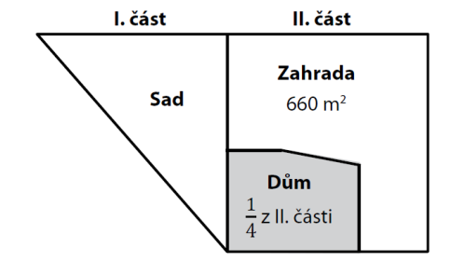
5. Pozemek má dvě části. V první části je sad, ve druhé části
je dům a zahrada. Čtvrtinu druhé části zabírá dům a
zbývajících 660 m² této části tvoří zahrada. Druhá část má
dvakrát větší rozlohu než první část.
a) Vypočtěte v m² rozlohu plochy, kterou zabírá dům.
b) Vypočtěte v m² rozlohu celého pozemku.

6. Na koncert přišlo 800 osob, tedy o čtvrtinu osob více, než organizátoři očekávali. Vypočítejte, kolik osob organizátoři očekávali.
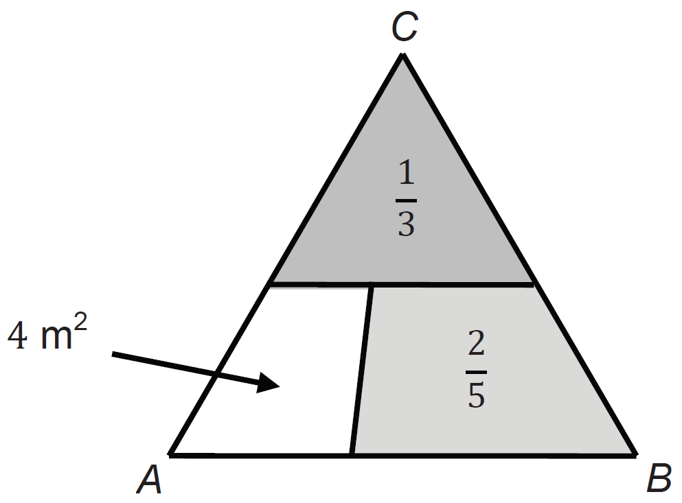
7. Trojúhelník je rozdělen na tři části. Část při vrcholu C zaujímá třetinu obsahu trojúhelníku, část při vrcholu B dvě pětiny obsahu trojúhelníku a zbývající část při vrcholu A má obsah 4 m². Vypočtěte v m² obsah trojúhelníku ABC.

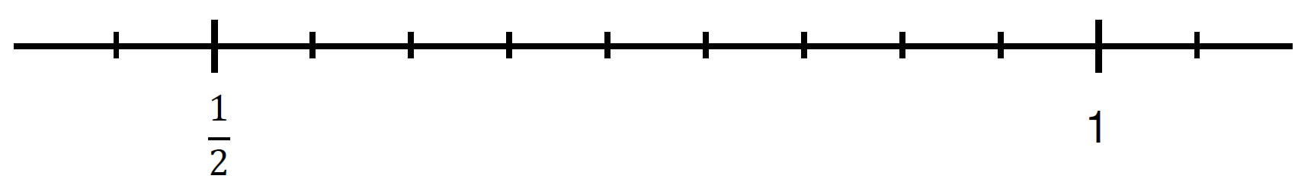
8. Vyznačte na číselné ose obraz periodického čísla $0,\bar{6}$.

9. Zaokrouhlete na desítky výsledek číselného výrazu: ${\text{10}}^{5}⋅\left(0,\overline{\text{25}}−0,2\overline{\text{05}}\right)=$

Výsledky: 3) $\frac{\text{11}}{\text{20}}$; 4) $\frac{5}{\text{24}}$ ; 5) a)220, b)1220; 6) 640; 7) 15 m²; 8) třetí dílek za ½; 9) 4750.
Reálná čísla. Absolutní hodnota. Intervaly.

1. Vypočtěte:
a) $\left|\sqrt{5}−3 \right|+\sqrt{5}−3=$ b) $\left|\sqrt{6}−2 \right|−\sqrt{6}−2=$
c) $\left|\sqrt{2}−2 \right|+\left|\sqrt{2}−1 \right|=$ d) $\left|\sqrt{2}−4 \right|−\left| 2−\sqrt{2} \right|=$
e) $\left|π−3 \right|−\left| π+4 \right|=$ f) $\left|2π−3 \right|+\left| 4−π \right|=$
g) $\left|π−4 \right|−\left| 3−π \right|=$ h) $\left|3−2π \right|+\left| 4−π \right|=$

2. Zapište intervalem:
a) $x≤−2$ | f) $\left|x\right|≤2$
b) $x>5$ | g) $\left|x−3\right|=2$
c) $−7<x≤−2$ | h) $\left|x+2\right|<5$
d) $7≤x<\text{12}$ | i) $\left|x−5\right|<2$
e) $0<x<6$ | j) $\left|x\right|≥0$

3. Zapiš nerovnicí daný interval:
a) | d) $\left\langle −2; 3 \right\rangle$
b) | e) $( −∞; 0$
c) $( −2; 2 )$ | f) $( −2; −1$

4. Určete a zakreslete:
a) A = { x∈R; -6 ≤ x < 0} B = { x∈R; x ≥ - 3}
b) E = { x∈R; -4 < x ≤ 0} F = { x∈R; x < -1}

5. Doplňte tabulku
Podmínka | Znázornění | Interval
⏐x -2⏐≥ 3
 | -3 9
 |  | (-∞; 2)

6. Doplňte tabulku
Podmínka | Znázornění | Interval
⏐x + 4⏐< 3
 | 0 3
 |  | $⟨$- 2; ∞)

7. Na číselné ose vyznačte interval $\left\langle 2−n; n−3\right\rangle$pro $n=5$.
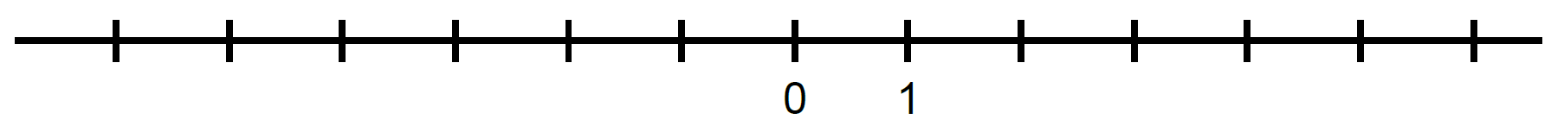

8. Najděte nejmenší přirozené číslo n, pro které existuje interval $\left\langle 2−n; n−3\right\rangle$, a tento interval vyznačte
na číselné ose.

Výsledky: 7) $\left\langle −3; 2\right\rangle$; 8) $n=3, \left\langle −1; 0\right\rangle$

